Massivrohrschelle FRSMN 360-368 M16 FRSMN 360-368 M16 Schwere Schelle oE

fischerwerke

Eigenschaften

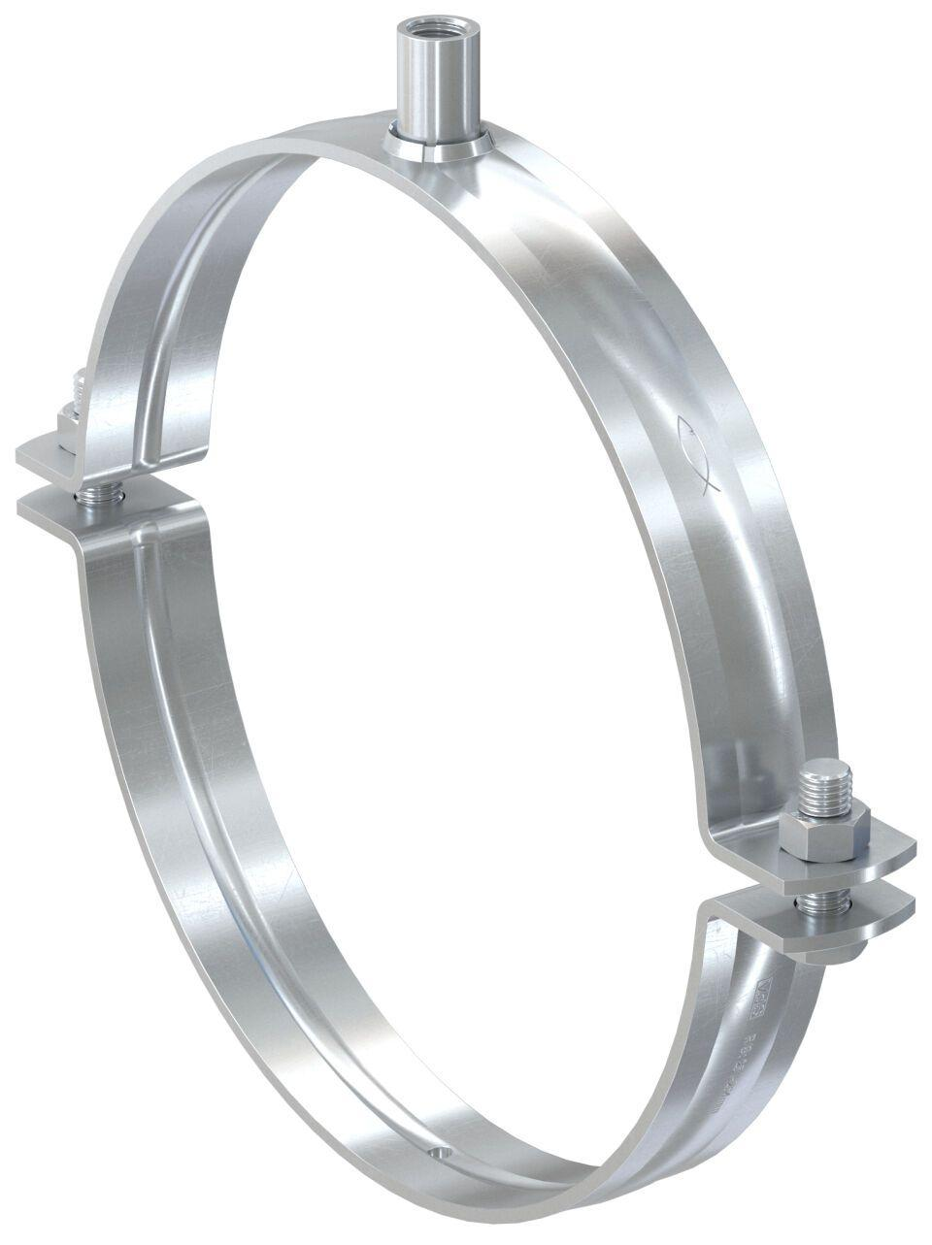

GTIN:

4048962503807

HAN:

570147

Werkstoff

Edelstahl, Ethylen-Propylen-Dien-Kautschuk (EPDM)

Querschnitt

kreisförmig

Durchmesser (mm)

360,00 - 368,00